БИОГРАФСКИ ПОДАЦИ
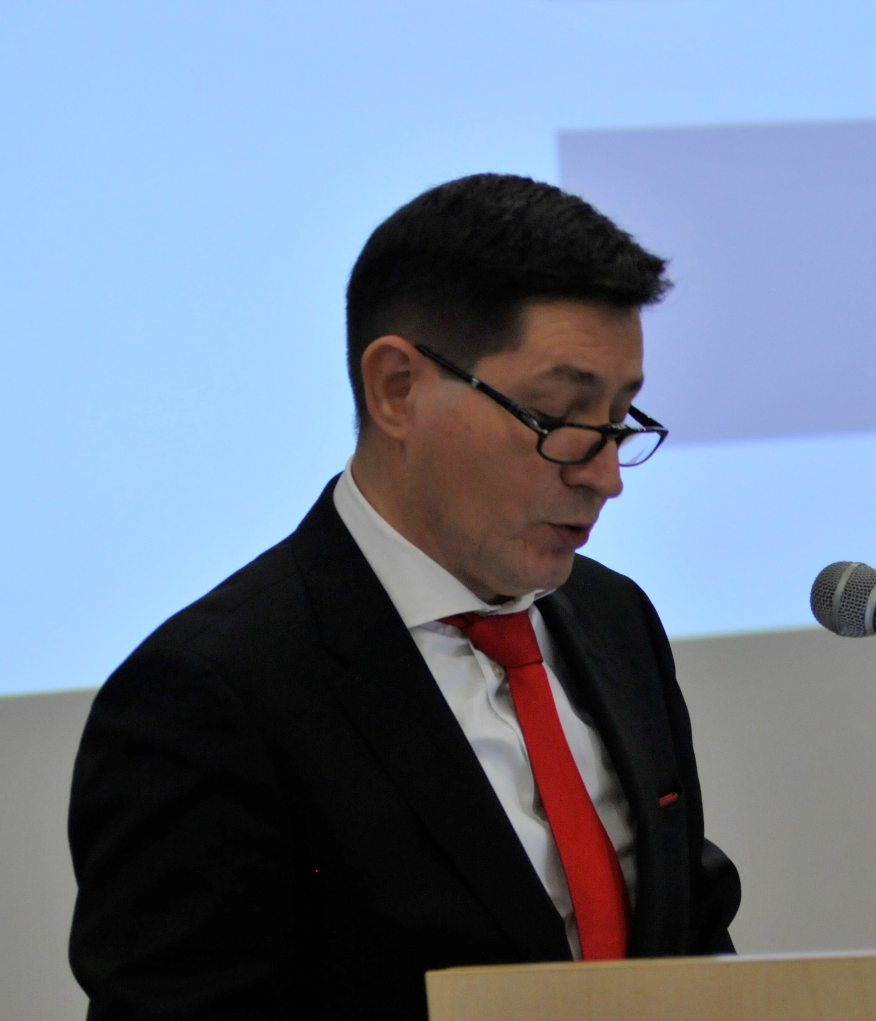
Грађевинско-архитектонски Факултет, Универзитет у Нишу
ОПШТИ ПОДАЦИ
Име и презиме* | Срђан (Миодраг) Живковић
Датум и место рођења* | 26.10.1972., Ниш, Република Србија
Контакт телефон* | +38163400033
E-mail* | srdjan.zivkovic@gaf.ni.ac.rs
ПОДАЦИ О СТЕЧЕНОМ ОБРАЗОВАЊУ
Основне дипломске студије, Грађевински факултет Универзитета у Нишу, смер: за конструкције, дипломирао 16.9.1999. год., дипломски рад: „Главни пројекат складишта 40х60 м)“
Постдипломске студије на Грађевинско-архитектонском факултету Универзитета у Нишу фебруара 2000. године, смер: Конструкције и конструкцијски системи грађевинских објеката.
Одбранио магистарску тезу 02.06.2009. на Грађевинско-архитектонском факултету Универзитета у Нишу под називом: „Прилог прорачуну челичних оквирних конструкција са деформабилним везама штапова“
Одбранио докторску дисертацију 18.03.2015. године на Грађевинско-архитектонском факултету Универзитета у Нишу под називом: „Допринос прорачуну директно заварених веза елемената решеткастих носача од шупљих челичних профила правоугаоног и квадратног попречног пресека“.
РАДНА БИОГРАФИЈА
Autor je i koautor većeg broja Glavnih, Izvođačkih i Idejnih projekata, ekspertiza, dijagnostike staња и санација као и реконструкицја различитих врста објеката.
На великом броју објеката вршио стручни надзор.
Био Ментор и учествовао у комисијама за оцену, преглед и одбрану већег броја дипломских, завршних и мастер радова.
Био је више пута члан Комисије за оцену научне заснованости теме докторске дисертације и за писање извештаја и одбрану једне докторске дисертације.
Био је члан Комисије за припрему Извештаја и члан Комисије за оцену и одбрану магистарске тезе.
Био је члан Комисије за оцену испуњености услова за стицање звања истраживача и стручног сарадника.
Рецензент већег броја радова из категорије М24 као и радова на домаћим и међународним конгресима.
Пред домаћим судовима и тужилаштвима извршио велики број судских вештачења из области грађевинарства.
2019. год. Изабран за Председника Савета Грађевинско-архитектонског факултета Универзитета у Нишу.
2019. год. Изабран за члана Савета Грађевинско-архитектонског факултета Универзитета у Нишу.
2019. год. Изабран за члана Комисије за полагање стручног испита за грађевинску струку – област челичне конструкције, Решењем Министарства грађевинарства, саобраћаја и инфраструктуре број 119-01-91/2019-01 од 28.01.2019.
2017. год. Изабран за члана Комисије за наставу на Грађевинско-архитектонском факултету Универзитета у Нишу.
2016. год. Члан Друштва грађевинских конструктера Србије.
2016. год. Изабран за члана Савета Грађевинско-архитектонског факултета Универзитета у Нишу.
2015. год. Изабран за доцента на Грађевинско-архитектонском факултету Универзитета у Нишу, за ужу научну област: МЕТАЛНЕ КОНСТРУКЦИЈЕ (08.07.2015.).
2012. год. Реизабран за асистента на Грађевинско-архитектонском факултету Универзитета у Нишу, за ужу научну област: МЕТАЛНЕ КОНСТРУКЦИЈЕ И МЕТАЛНИ МОСТОВИ.
2010. год. Изабран за члана Савета Грађевинско-архитектонског факултета Универзитета у Нишу.
2010. год. Члан Комисије за стандарде и сродна документа - Прорачун челичних конструкција, спрегнутих конструкција од челика и бетона и алуминијумских конструкција (КС У250-3,4,9), ИНСТИТУТ ЗА СТАНДАРДИЗАЦИЈУ Р. СРБИЈЕ
2009. год. Изабран за асистента на Грађевинско-архитектонском факултету Универзитета у Нишу, за ужу научну област: МЕТАЛНЕ КОНСТРУКЦИЈЕ И МЕТАЛНИ МОСТОВИ.
2006. год. Лиценца одговорног извођача радова грађевинских конструкција и грађевинско-занатских радова на објектима високоградње, нискоградње и хидроградње, број лиценце 410 А442 06.
2003. год. Члан Комисије за хармонизацију прописа са ЕУ, Министарства за науку технологију и развој Р. Србије.
Завршио приправнички стаж.
Положио стручни испит.
Поседује лиценцу одговорног пројектанта грађевинских конструкција објеката високоградње, нискоградње и хидроградње, број лиценце 310 6282 03.
2003. год. Изабран за асистента приправника на Грађевинско-архитектонском факултету Универзитета у Нишу, за ужу научну област: МЕТАЛНЕ КОНСТРУКЦИЈЕ И МЕТАЛНИ МОСТОВИ.
2002. год. – 2003. год. Запослен на Грађевинско-архитектонском факултету у Нишу као стручни сарадник, где учествује у наставном процесу и води вежбе из: Металних конструкција И, Металних конструкција ИИ, Металних конструкција зграда и Архитектонске конструкције ИИИ.
02. 04. 2001. год. – 2002. год.
Запослен на одређено време, преко Тржишта рада, на Грађевинско – архитектонском факултету, Универзитет у Нишу као приправник за послове истраживача, где је укључен у наставни процес и води вежбе из:
Дрвене конструкције и скеле, Дрвене конструкције и зидане зграде, Техничка механика И, Техничка механика, Металне конструкције И.
1998. – 1999. год.
Објављивао фељтон о Интернету у локалном дневном листу „Народне новине“.

Јун 1996. – Феб. 1997. год. Ради као стручни сарадник на пројектовању и извођењу грађевинских радова у ДОО „МОКОЛИНИ“ Ниш.
Демонстратор на Грађевинско-архитектонском факултету у Нишу, на предметима:
Окт. 1999. – Јан. 2000. год.
Дрвене конструкције и скеле
Дрвене конструкције и зидане зграде
Металне конструкције ИИ
Јан. 1997. – Јун 1998. год.
Бетонски мостови
Окт.1994. – Јан. 1995. год.
Техничка физика
Окт.1993. – Јан. 1994. год.
Техничка физика
1990. год.
Учествовао и уређивао Радио емисију “ИСТОРИЈА АРХИТЕКТУРЕ” на локалној радио станици Радио Ниш.
Награде:
Окт. 2004. год. На Конкурсу за изградњу споменика СВ. ЦАРУ КОНСТАНТИНУ у Нишу, Скупштина града Ниша, аутор металне конструкције, И откуп.
Дец. 1999. год.
Повеља Грађевинско – архитектонског факултета за натпросечне резултате постигнуте у дотадашњем току студирања.
1992. год.
Повеља УНИВЕРЗИТЕТА У НИШУ за најбољи успех постигнут на првој години студија на Грађевинском факултету у Нишу у школској 1991/92. години.
8. 04. 1989. год.
ИИИ место на регионалном такмичењу из МИКРОРАЧУНАРСТВА, КНТ.
Стипендије:
Март 2000. – април 2001. год.
Стипендиста МИНИСТАРСТВА ЗА НАУКУ, ТЕХНОЛОГИЈЕ И РАЗВОЈ РЕПУБЛИКЕ СРБИЈЕ.
1994. год. – 1999. год.
За време редовних студија због изузетних резултата примао стипендију за талентоване студенте од ЈКП «НАИСУСС» Ниш.
Објављене публикације:
1. С. Живковић, М. Милошевић: ЗБИРКА РЕШЕНИХ ЗАДАТАКА ИЗ ЧЕЛИЧНИХ КОНСТРУКЦИЈА ПРЕМА ЕВРОКОДУ, Универзитет у Нишу, Грађевинско-архитектонски факултет, ИСБН 978-86-88601-28-3, Ниш, 2017.
2. Т. Вацев, С. Живковић, М. Петровић: ЗБИРКА РЕШЕНИХ ЗАДАТАКА ИЗ МЕТАЛНИХ КОНСТРУКЦИЈА, Грађевинско-архитектонски факултет Универзитета у Нишу, ИСБН 978-86-88601-20-7, Ниш, 2015.
3. Д. Величковић, С. Живковић: ПРАКТИКУМ ИЗ МЕТАЛНИХ КОНСТРУКЦИЈА ИИ, скрипта, ССГАФ, Ниш, 2004.
4. Д. Величковић, С. Живковић: ПРАКТИКУМ ИЗ МЕТАЛНИХ КОНСТРУКЦИЈА И, скрипта, ССГАФ, Ниш, 2003.
5. Д. Величковић, С. Живковић: ПРИРУЧНИК ЗА ЧЕЛИЧНЕ КОНСТРУКЦИЈЕ, Универзитет у Нишу, Грађевинско-архитектонски факултет, ИСБН 86-80295-57-4, Ниш, 2002.
КАТЕДРА
Катедра за материјале и конструкције

